„Öffne Deine Augen, neige Dein Ohr, löse Deine Zunge und erschließe Dein Herz“ - Impulsreferat zur Antwort der Heilpädagogik auf die Sehnsucht des Menschen nach dem Leben in Fülle
Inhalt
I. Wissenschaftliche Erkenntnisse zur Phänomenologie von Spiritualität und die
Bedeutung von Laienspiritualität
II. Zugänge zur eigenen Spiritualität (Spurensuche)
III. Religiöse Erziehung und Spiritualität (Religionspädagogisches und spirituelles
Handwerkszeug)
IV. Christliche Spiritualität gestalten mit Menschen mit geistiger Behinderung
V. Ausbildung von Heilpädagogen
VI. Literatur
Ziele dieses Referates sind, Sie zum einen auf wissenschaftlicher Basis an die Bedeutung des Begriffes Spiritualität und deren mögliche Inhalte heranzuführen, und Sie zum anderen für eine Grundhaltung zu sensibilisieren, die der Möglichkeit Raum geben kann, Spiritualität zu leben. Ich erhoffe mir, Impulse setzen zu können für Möglichkeiten einer spirituellen Begleitung von Menschen mit Beeinträchtigung und Anforderungen an die Ausbildung von Heilpädagoginnen und Heilpädagogen.

Als ich begann, mich mit dem Thema „spirituelle Begleitung von Menschen mit Behinderung“ zu beschäftigen, hatte ich die Vorstellung, die Interaktion während einer basalen Stimulation und Kommunikation zwischen den beteiligten Personen mit dem Einsatz von Kirchenglockentönen, gregorianischen Gesängen oder Weihrauchduft auf eine Art geistliche Ebene zu heben. In meinem Empfinden war Spiritualität beheimatet in einem Bereich des Mystischen, Geheimnisvollen und Transzendenten. Inzwischen ist mir klar geworden, dass dies durchaus Anteile von gelebter Spiritualität sein können, es aber im Wesentlichen weder darum geht, einer Person ein abgehobenes Gipfelerlebnis religiöser Art zu ermöglichen, noch seine hinreichende Form findet in der perfekten Umsetzung methodisch didaktischen Wissens.

Der Titel des Referates „Öffne Deine Augen, neige Dein Ohr, löse Deine Zunge und erschließe Dein Herz“ - Impulsreferat zur Antwort der Heilpädagogik auf die Sehnsucht des Menschen nach dem Leben in Fülle wird vielleicht einige von Ihnen erschreckt haben. Ich hoffe sogar, dass es bei einigen so ist, denn Aussprüche, die sich nach einem religiösen Zeugnis mit Selbstverständlichkeits- oder Appellcharakter anhören, erzeugen häufig beim Hörenden eine Fremdheit bis hin zu einem Gefühl von peinlicher Bloßstellung des Sprechers. Das ist gut so! Denn hier wird ein Defizit erfahrbar, welches darin besteht Religiosität nicht übergestülpt zu bekommen sondern als ein Miteinander von authentischen Personen zu erleben. [Beispiele: Appell an Lehrer mit Schülern mehr zu beten, Umfrage im Theologenkonvikt führte zur verpflichtenden Teilnahme an wöchentlichem Bibelteilen in einer nicht auswählbaren und festen Gruppe von Priesteramtskandidaten. Die Gemeindereferentin fragt, ob ich denn anlässlich des bevorstehenden Osterfestes auch schon gebeichtet hätte.)
Es scheint also eine Abneigung zu geben, mal eben mit irgendwem über seinen Glauben zu reden oder sich von anderen etwas in Bezug auf das eigene Glaubensleben sagen zu lassen. Sicherlich ist auch eine Hemmschwelle zu beobachten, sich mit „frommen“ Menschen zu treffen. [Beispiel Frühaufstehergottesdient in der Gemeinde, in dem anstelle einer gut durchmischten Schar von Besuchern „nur“ der Pfarrgemeinderat um den Altar versammelt war. ]

Wesentliches Element der Vermittlung von Glauben ist ein ganzheitliches Personales Angebot, welches weit über eine rein verbale Verkündigung hinausgeht
Die Gretchenfrage „Wie hältst Du’s mit der Religion?“ ist heute aktueller denn je. Die Kirchenspitze fordert Mut zum eigenen Glaubensbekenntnis und Zeugnis, während der missionarische Charakter von zunehmend sterbenden Kirchengemeinden immer mehr nachlässt. Aber .... sich über „Spiritualität“ auszutauschen oder ein spiritueller Typ zu sein ist OK!
Ich bin sicher, dass die Themenüberschrift sehr zentrale Aspekte einer spirituellen Lebensgestaltung mit Menschen mit Beeinträchtigungen umfasst, in denen Sie sich, gerade aus der Perspektive der Heilpädagogik wiederfinden können.
Warum aber soll sich eine Heilpädagogin oder ein Heilpädagoge überhaupt neben
seinen umfassenden Ausbildungsinhalten und gewünschten Lernergebnissen nun auch mit einem Bereich beschäftigen, für den es schließlich ausgebildete Profis wie Theologen/Innen und Seelsorger/Innen gibt?
Ich denke, weil sie am nächsten an Menschen mit Beeinträchtigungen dran sind, gelernt haben sich über verschiedenste Kommunikationskanäle mit Menschen mit Beeinträchtigung auszutauschen, und, wie im folgenden Kapitel zu hören sein wird, selber schon längst über Wurzeln einer besonderer Spiritualität verfügen.

I. Wissenschaftliche Erkenntnisse zur Phänomenologie von Spiritualität

Was meint Spiritualität?
Ich erinnere mich an den Spiritual im Theologenkonvikt in Paderborn, der als „geistlicher Seelenwäscher“ für die Betreuung der Priesteramtskandidaten zuständig war. Er gehörte zum sogenannten Forum Externum, dass heißt jenem Bereich, in dem es nicht um die Bewertung der Alumnen ging. Dieser Spiritual machte uns unter anderem in seinen Puncta deutlich, dass wir darauf vertrauen könnten, dass wir deshalb an diesem Ort wären, weil der Hl. Geist uns hergeführt und in uns wirksam sei. Ebenso führten seine geistlichen Impulse uns in ein Leben, das getragen war von der Beziehung zu Gott durch den Alltag hindurch, zu dem auch selbstverständlich die tägliche Eucharistiefeier gehörte und viele Rituale.

Kees Waaijman und seine MitarbeiterInnen im Titus Brandsma Institut in Nijmwegen beschäftigen sich in einem phänomenologischen Ansatz seit ca. 30 Jahren international und religionsübergreifend mit dem Thema Spiritualität. In dem dreibändigen „Handbuch der Spiritualität“ geht es im ersten Teil um Formen von Spiritualität, die zusammengenommen durchscheinen lassen können, was mit Spiritualität gemeint sein kann. Das Bedeutungsfeld Spiritualität zeigt sich als ein geistlicher Horizont und meint ein Beziehen der Person auf eine Gesamtperspektive des Lebens. Der Begriff Spiritualität ersetzt den im Mittelalter gebräuchlichen Ausdruck der „Frömmigkeit“, womit ein Stand religiöser Leistungen verbunden war. Spiritualität meint einen vom Hl. Geist getragenen Umgang mit der gesamten Lebenswirklichkeit, nämlich Gott in allen alltäglichen Dingen des Lebens zu suchen.
Spiritualität (vom Heiligen Geist getragen) stammt aus dem göttlichen Dasein selbst und kann als solche in einer Tiefendimension menschlicher Existenz jeweils unterschiedlich erfahren werden. Praktisch geht es darum, wichtige Aspekte meiner Religion und Ethik wahrzunehmen und zu leben. Dies bedarf einer Entscheidung, aufgrund eigener personaler Erfahrungen, d.h. vor allem durch ein lebendiges Beziehungsgeschehen zwischen mir und Gott.
An dieser Stelle gibt es ein Problem. Es gibt nämlich viele Menschen, die genau diese Erfahrung einer personalen Beziehung zu Gott nicht teilen können. Ein Lösungsversuch besteht darin, dass sie Gott gar nicht nur als personale Größe außerhalb sich selbst erleben müssen, sondern sich auf die Suche nach der Gottesebenbildlichkeit in ihnen selbst machen können, um letztendlich die Frage beantworten zu wollen, wer bin ich, was ist meine Besonderheit?

Doris Nauer schreibt auf Seite 115 ihres Buches „Seelsorge – Sorge um die Seele“ Kohlhammer, Stuttgart 2007 „Indem Gott dem Menschen seinen Lebensatem einhaucht, wird der Mensch zu einem lebendigen Seelen-Wesen. Gott haucht dem Staub vom Ackerboden keine Seele ein, sondern seinen eigenen göttlichen Geist, wodurch dieser zu einem Lebewesen, zu einer lebendigen Seele wird. ... Der in dieser Textstelle aufscheinende jüdische Seelenbegriff unterscheidet sich fundamental vom griechisch–philosophischen Seelenbegriff, weshalb hier keine dualistischen Konnotationen eintragbar sind! Der Mensch hat keine göttliche Seele eingeblasen bekommen, die vielleicht irgendwo in ihm schlummert. Der Mensch hat überhaupt keine Seele, sondern ist, solange er am leben ist, als Ganzes Seele.“
Dies bedeutet konkret, dass ein vom Geist Gottes durchwirktes Dasein nicht in der Ferne und Transzendenz liegend ist, sondern in jedem Menschen atmet, und zwar nicht in einer versteckten Ecke sondern in seinen mannigfaltigen Lebensäußerungen.

Sprirtualität bedeutet, und hier komme ich wieder auf Kees Waaijman zurück, aus einem Ich – Gott Verhältnis die Welt verantwortlich zu gestalten. Spirituelle Erfahrung ist an Gemeinschaft geknüpft. Spiritualität ist demnach kein individualistischer Akt, sondern vollzieht sich in der Geisterfahrung einer Gemeinschaft wie zum Beispiel einer Familie.

Es gibt drei Bereiche von Spiritualität, die alle für sich Besonderheiten und Abgrenzungen zu den anderen aufweisen: Die sogenannten Schulen, die Gegenbewegung zu den Schulen (Franziskaner, Propheten) und die Laien.

Drei Bereiche von Spiritualität
 | Die Perspektive der Laien | Die Perspektive der Kleriker (Schulen) | Die Perspektive der Ordensleute (Gegenbewegungen)
1. Sitz im Leben  (Domäne) | familiärer Kontext  Mann-Frau  Eltern-Kinder  Hausgemeinschaft-Nachbarschaft | öffentlicher Raum | außerhalb der gängigen Muster von Religiosität, zunächst außerhalb der Ordnung; wird aber meist in eine Schule umgesetzt
2. Zeitdimension | genealogisch; sie rechnet mit Generationen | eigene Periodisierung mit Beginn des Gründungsdatums | es geschieht , wann es geschieht
3. Raumdimension | Wohnung  (Intimität des fam. Kontextes und Beziehung zum öffentlichen Leben) | Tempel, Kirche, Kloster, Synagoge, Lehrhaus | Wüste, Unort, Heimatlosigkeit
4. Grundstoff der  Spiritualität | vom persönlichen Lebenslauf gebildet | der Schüler ist bereit, seinen Lebenslauf umformen zu lassen durch das spirituelle Modell, das die Schule anreicht | die menschliche Person als restlose Verfügbarkeit
Geschichtlich kommt der Laienspiritualität eine besondere Bedeutung zu, indem z.B. im Judentum nach der Zerstörung des Tempels (welche die damalige Schule des Tempelwesens nicht verhindern konnte) es von dem Glaubensleben der Laien in den Familien abhing, ob die Kirche Bestand haben würde.
Dies trifft übrigens auch den Zustand der heutigen Kirche, vermag aber im Zusammenbrechen klerikaler Strukturen auch beruhigend wirken: Ob die christliche Kirche untergehen wird, hängt maßgeblich von der Glaubenspraxis in der Wohnung ab. Laienspiritualität ist Schau Gottes in der Praxis im Kontext der Familie und fängt immer wieder neu an, Gott auf die Spur zu kommen.
Die Spiritualität von „Laien“ unterscheidet sich von jener der „geistlichen Schulen“ und deren „Gegenbewegungen“. Laien schöpfen die Spiritualität aus sich selber.

Wenn bis zum Vat II. der Begriff des Laien als eine der Lebensweise und dem kirchlichen Auftrag der Kleriker untergeordnete Rolle spielte (noch sehr deutlich in Vatikanum I. , supremi pastores, Kap. 10: „Niemand kann leugnen, dass die Kirche ein nicht homogene Gemeinschaft ist, in der Gott manche eingesetzt hat um zu befehlen, andere um gehorsam zu sein. Die Letztgenannten sind die Laien, die ersten sind die Kleriker“), wurde mit dem 2. Vat. allen Menschen die Fähigkeit zur Heiligung des Lebens zugesprochen (Lumen Gentium und Gaudium et Spes 43). Der Begriff des Gottesvolkes und des allgemeinen Priestertums wird geprägt. Das Besondere der Laien ist jetzt, dass ihnen der Weltcharakter in besonderer Weise eigen ist. Daraus folgt (für jeden Christen): Ich bin auch im Vollzug von Kirche jemand Besonderer im Gegensatz zum internalisierten Selbstbild eines Minderwertigen (Laien, der kein „Profi“ ist).
In der Bewegung der „devotio moderna“ (vor allem durch Geer Groote 1340-1384 beeinflusst) wird die Bedeutung des „Laien“, des laicus inliteratus oder idiotus aufgewertet. Nikolaus von Kues erzählt in einer Geschichte, dass ein Philosoph, der in seinem Denken über das Wirken Gottes in der Welt an Grenzen kommt, von einem Vorbeter zu einem Laien geschickt wird, mit dem er das Problem besprechen soll. Dieser Laie ist gerade dabei einen Löffel zu schnitzen und im Disput stellt sich der Laie (der weder Lesen kann [inliteratus], noch sich in philosophischen hochgeistigen Theorien auskennt, also im Auge der höheren Schicht ungebildet ist) als der eigentliche Fachmann heraus. Dieser macht anhand des Schnitzens eines Löffels deutlich, dass die eigene Spiritualität aus sich selbst heraus [idios: gr. Selbst, idiotus: lat. der Privatmann] entsteht, und zwar im Erfüllen der alltäglichen Aufgaben des Lebens. Der Löffelschnitzer lässt die göttliche Idee eines Löffels, die in ihm ist, Wirklichkeit werden ohne es perfekt zu machen, einfach in seinem Tun. Die Spiritualität erwächst also aus dem, was zutiefst in einem Menschen eingewebt ist.

Laienspiritualität weist folgende Strukturelemente auf:
Das Zeitverständnis
Den Laien liegt ein genealogisches, lineares Zeitverständnis vor. Das eigene Leben wird in Bezug gesetzt zu den Vorfahren und Nachfahren. Der Lebenslauf ist binnenfamiliär und spannt sich wie auch immer phasiert zwischen Geburt und Tod. Wesentliche Rolle spielen dabei die Beziehungen untereinander die u. a. geprägt sein können von Reifung, Gewöhnung, Verschleiß und Krise. Die Zeit verändert. Sie fordert heraus, sie mit Sinn zu füllen. Spirituelle Sichtweisen und Deutungen können dann sein: Gott als Begleiter der Familie auch für eine offene Zukunft. Kinder loslassen zu können, kann gesehen werden als Einübung in das eigene Loslassen, das Sterben - Können. Im Mittelpunkt dieser Geschehensabläufe steht der betreffende Mensch in seiner existentiellen Konkretisierung.

Der Ort von Spiritualität ist die Wohnung, das Daheim
Die Beziehungsmuster von Laien finden ihren Brennpunkt in der Wohnung. Sie bietet einen Rückzugsraum und ist gekennzeichnet durch Intimität und Privatheit. Das 2. Vatikanische Konzil legt in der Dogmatischen Konstitution über die Kirche „Lumen gentium“ 2, Nr. 11 fest: „Aus diesem Ehebund nämlich geht die Familie hervor, in der die neuen Bürger der menschlichen Gesellschaft geboren werden, die durch die Gnade des Heiligen Geistes in der Taufe zu Söhnen Gottes gemacht werden, um dem Volke Gottes im Fluß der Zeiten Dauer zu verleihen. In solch einer Art Hauskirche sollen die Eltern durch Wort und Beispiel für ihre Kinder die ersten Glaubensboten sein und die einem jeden eigene Berufung fördern, die geistliche aber mit besonderer Sorgfalt. Mit so reichen Mitteln zum Heile ausgerüstet, sind alle Christgläubigen in allen Verhältnissen und in jedem Stand je auf ihrem Wege vom Herrn berufen zu der Vollkommenheit in Heiligkeit, in der der Vater selbst vollkommen ist.“

3. Laienspiritualität besteht aus einem spezifischen Beziehungsgewebe, das angedeutet wird mit Beziehungsfeldern wie Mann-Frau, Eltern-Kinder, Familie-Großfamilie, Familie-Bekannte

Die in der Familie gelebten intimen Beziehungen deuten darauf hin, dass der Mensch nur als Beziehungswesen Gott begegnen kann. Des Menschen Gottesebenbildlichkeit besteht darin, dass Gott durch und durch Beziehung ist. In Beziehungen ist der Mensch Gott ähnlich.
Gastfreundschaft bedeutet Öffnung (der Familie) auf den Fremden hin. Gemeinsames Mahlhalten ist dann ein festliches Miteinander in dem Verwandlung geschehen kann.
Konfliktsituationen zeigen, dass jeder Mensch eigentlich ein Fremder bleibt. Beziehung ist nicht machbar. Der Andere verweigert sich meinem Bild von ihm. Ich verfehle ihn mit meinem Zurechtmachen. Ein Kind z.B. lässt mein Dasein als Sammlung nicht zur Ruhe kommen, sondern fordert mich auf, mich ihm anzunehmen. Es gibt eine Verpflichtung auf den anderen hin. In dem Defizit dieses Bemühens liegt die Frage nach Schuld und Versöhnung.
Die Lebensform der Ehe kann einen eigenen Raum der Heilserfahrung darstellen: Gottsuche und Sinnfindung geschieht nicht als Einzelner, sondern in der Paarbeziehung als solche! „Deus caritas est.“ Die gemeinsame Geschichte vor und mit Gott weist hin auf ein schon hier erwartetes Heil (Glück).
Die Geburt eines Kindes kann gesehen werden als Geschenk des gebenden Gottes. Interessant ist, dass Eltern kaum ihr nichtgeborenes Kind mit den gewählten Namen ansprechen, sondern die Namensgebung erst nach der Geburt stattfindet. Die existentielle Frage des heranwachsenden Kindes „wo war ich, als ich noch nicht war?“ macht deutlich, dass ich aus dem Nichts ins Dasein gefallen bin (Geschöpf). In diesem Geschenkcharakter wird aber auch die Gefahr deutlich: Gott schenkt und kann Leben nehmen. Die Elternschaft stellt für die Paarbeziehung eine harte Probe dar. Die Paarbeziehung gestaltet sich neu (was viel zu wenig gelernt wird!). Eltern machen sich als Gabe für die Kinder, haben aber kein Recht auf Dank oder Entschädigung.
Die Familie ist der erste Ort der Erziehung
Eigene Unzulänglichkeiten werden erlebt. Dem zu Erziehenden muss Rechenschaft abgegeben werden, wobei sich die Beantwortbarkeit der richtigen Fragen des Lebens als unmöglich erweist.

Laienspiritualität ist der Bereich, in dem sich die Heilpädagogik positionieren muss. Einflüsse aus gelernten kirchlichen Schulen und der eigenen Lebensbiographie greifen in diesen eher privaten Bereich des Glaubensvollzuges hinein. Die Bedeutung der hier nur kurz skizzierten und nicht vollständigen Bereiche, in denen Glaube im Alltag erlebt werden kann, liegt darin, dass es im Zusammensein einer Gemeinschaft / Wohngemeinschaft sehr viele ähnliche Gebiete gibt, in denen Felder von Spiritualität zu markieren sind. Jeder Mensch (aus den Augen des christlichen Glaubens gesehen) hat in seiner Familie und seinem bisherigen Lebensvollzug wesentliche Anteile von Spiritualität bereits erfahren, was für die Praxis in Lebensräumen der Arbeit mit Menschen mit Beeinträchtigung bedeutet, dass es viele Anknüpfungspunkte gibt, und der Weg einer Förderung von Spiritualität nicht primär über die „Konfrontation klerikaler Elemente“ erfolgt, sondern bei dem Menschen selbst ansetzen muss, der aus dem Kontext einer funktionierenden oder eben nicht funktionierenden Familie kommt.

II. Zugänge zur eigenen Spiritualität
Kees Waaijman schreibt auf Seite 35 des ersten Bandes seines Handbuches für Spitiualität: „In zeitgenössischen spirituellen Zentren wird der Körper als Ausgangspunkt von Spiritualität genommen. Die angebotenen Übungen lehren, wie die Körpersprache zu verstehen ist: Indem man still wird, kann der Körper erzählen, welche Energien uns bewegen; durch Bewegung können tiefere Schichten im Körperbewusstsein freigelegt werden; durch Expressionsformen könnenwir Verklemmungen und Verzerrungen in unseren gespannten Äußerungen auf die Spur kommen. Dies alles wird Körperarbeit genannt. Diese Körperübungen haben eine doppelte Orientierung. (1) Sie sind darauf ausgerichtet, den Übenden mit der inneren Welt in Verbindung zu bringen (tiefere Energieströme, kreative Kräfte), so dass er frei atmen kann, dem Leben in sich selbst nachgehen kann, sich für das Leben öffnen kann. (2) Die Übungen sind darauf ausgerichtet, das tägliche Leben intensiver und gleichgewichtiger zu erleben: den Umgang miteinander, die Wohnung, die Arbeit, die Umwelt, die Gesellschaft.“

In dem Buch „Christliche Spiritualität leben und feiern - ein Praxisbuch zur inklusiven Arbeit in Diakonie und Gemeinde wird Spiritualität als eine Haltung beschrieben, „die sich durch das gesamte Leben zieht – es ist eine Haltung, die getragen ist von der Einsicht, dass es mehr als nur das Materielle geben muss.“ S.10

An einem inklusiven Fachtag des diakonischen Werks Württemberg, äußerten sich Teilnehmer spontan persönliche Meinungen zur Spiritualität:
„Spiritualität ist etwas, das mit mir zu tun hat, wo ich vorkomme.
Etwas kommt in mir zum Klingen.
Spiritualität ist etwas, das mich mit anderen verbindet.
Spiritualität ist ein Weg. Auf diesem Weg brauche ich ein Licht.
Spiritualität bedarf einer „Haltung“ (Bezugnahme auf Meditationshocker)
Musik und Gesang sind wichtige Wesensäußerungen von Spiritualität, verbinden Menschen miteinander
Symbole sind wichtig für die Spiritualität.
Spiritualität verbindet Himmel und Erde.
Spiritualität und Gebet gehören zusammen, Vertrautes wird immer wieder neu erlebt. Ich bin nicht allein, wenn ich bete.
Spiritualität macht manchmal sprachlos, ist überraschend, Klassisches und Neues verbinden sich.
Spiritualität ist etwas Schmackhaftes, man muss reinbeißen, um sie zu schmecken, Spiritualität ist wie ein Lebensmittel.
Spiritualität hat viele Ausprägungen, manche sind mir fremd.
Spiritualität ist wie eine Oase in der Wüste.
Spiritualität braucht Zeit.
Spiritualität verträgt den Aktionismus nicht, z.B. den voll durchgeplanten Gottesdienst.
Spiritualität kennt keinen Leistungsgedanken. ...
Wenn wir uns Gedanken machen über Spiritualität mit Menschen mit Beeinträchti-gungen, dann ist es wichtig, unseren eigenen Standpunkt und den eigenen Zugang zu diesem Thema bewusst zu machen.“ (Mirja Küenzlen, christliche Spiritualität ..., S. 20 f.) Da aber heute häufig durch die Schnell-lebigkeit der Zeit und unglaublich viele zu verarbeitende Außeneinflüsse eine Verschüttung der Herzen stattgefunden hat (Karl Rahner), ist es wichtig, sensibel zu werden für die eigenen spirituellen Bedürfnisse und die der Menschen mit den wir zu tun haben. Bischof Gerhard Feige aus dem Bistum Magdeburg schreibt in seiner aktuellen Fastenpredigt: „Es kommt darauf an, dass jede und jeder von uns sich wandelt und menschlicher wird“. An anderer Stelle weist er darauf hin, dass ein guter Weg dazu darin bestehe, wieder zu lernen „das Gras wachsen zu hören“, was keineswegs negativ zu verstehen sei, sondern als besondere Fähigkeit sich dem Wesentlichen zuzuwenden. Die Grundhaltung einer Person zum Thema Spiritualität speist sich aus ihrer Geschichte mit diesem Thema, ihrer Herkunft, den Traditionen, mit denen sie aufgewachsen oder eben auch nicht aufgewachsen ist. Daneben gibt es eine situative Haltung, die sich aus der momentanen Gestimmtheit heraus ergibt, der vor allem in der Praxis eine große Bedeutung zukommt. Normalerweise ist mir der Samstagabendgottes-dienst mit meinen Kindern wichtig (meine Frau geht dann normalerweise arbeiten), aber heute möchte ich lieber mit den Kindern über eine Wiese gehen oder ein spannendes Buch weiter vorlesen.
Ich möchte an dieser Stelle noch einmal Mirja Küenzlen zitieren, die in dem oben bereits erwähnten Buch „Christliche Spiritualität leben und feiern ein Kapitel über Zugänge zur eigenen Spiritualität geschrieben hat: Spiritualität spannt sich zwischen zwei Polen, wie sie in diesem Kompass eingetragen sind. Es gibt natürlich noch viele andere Pole (z.B. die Pole Rationalität und Sinnlichkeit, Aktion und Kontemplation). ... Wo befinden sich die Menschen mit denen ich es u tun habe? Was brauchen sie für eine Form der Spiritualität? Welche Form bieten wir meistens an? Wenn wir Spiritualität gestalten, können wir uns zu vielen verschiedenen Orten auf diesem Kompass hin bewegen, alle sind gut. Aber sie sind gut zu ihrer Zeit und in einer gewissen Ausgewogenheit. Oft reicht es schon aus, sich zu vergewissern – über das, was man tut.
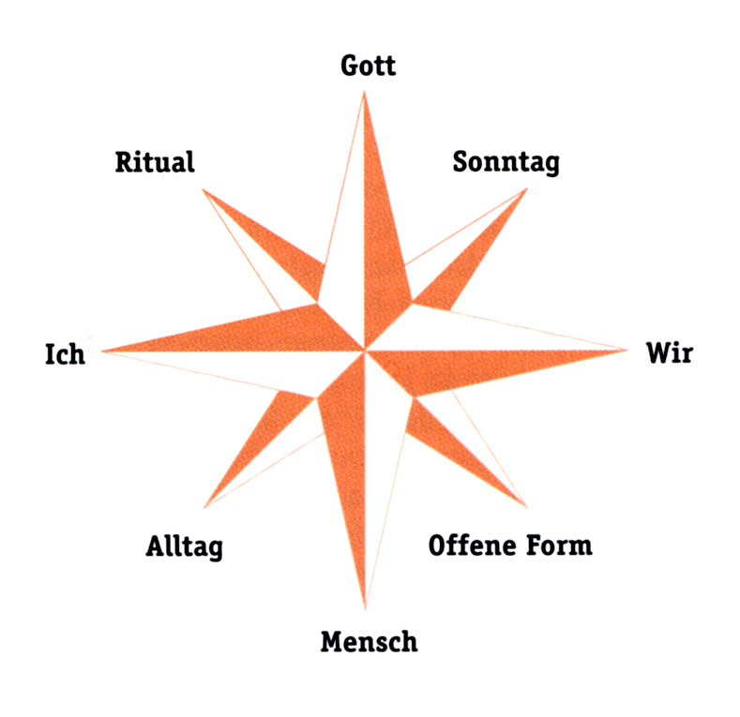

III. Religiöse Erziehung und Spiritualität
(Religionspädagogisches und spirituelles Handwerkszeug)

Spiritualität lässt sich einem anderen Menschen nicht überstülpen. Sie setzt nicht im Ich an sondern in einer Ich-Du-Beziehung (Buber). Sie ist nicht punktuell aus einer Kiste hervorzuholen sondern ganzheitlich gelebte Haltung. Sehr deutlich macht uns Hermann Hesse in Siddharta, dass es massive Schwierigkeiten gibt, das für eine selbst Wichtige und Richtige an Menschen weitergeben zu wollen: „Ich weiß, was für Dich gut ist, Du brauchst doch nur ... “ Jellouschek und Wessinger haben bereits 1974 in ihrem Praxisbuch „Mit Kindern Glauben lernen“, KBW Verlag, Stuttgart, einen guten und pragmatischen Ansatz unterbreitet, worauf bei der religiösen Erziehung von Kindern zu achten ist. Vorab sei bemerkt, dass ein Grundkriterium des gelingenden Redens mit Kindern von Gott und über ihren Glauben darin besteht, zu überprüfen, ob man es so auch mit einem Erwachsenen tun würde. Die Inhalte lassen sich meiner Meinung gut auf das gemeinsame Leben im Glauben mit Menschen mit Beeinträchtigung übertragen, wobei es anschließend um eine Fokussierung auf Spiritualität mit Menschen mit geistigen Beeinträchtigungen und verwirrten Menschen, wie Personen mit Demenzerfahrung gehen wird.

Reden von Gott mit Kindern
"Wo wohnt der liebe Gott?" - darauf gibt es eigentlich nur eine wahre Antwort: "Ich weiß es nicht." - "Warum weißt du das nicht?" - "Weil ich ihn nicht gesehen habe." "Aber ich habe doch ein Bild von ihm gesehen, da saß er auf einem Stuhl in den Wolken, mit langem Bart und die Engel um ihn?" - "Der das Bild gemalt hat, der hat Gott auch nicht gesehen. Er hat sich ihn nur so vorgestellt. Aber so sieht Gott sicher nicht aus." - "Warum redet ihr dann von ihm, wenn ihn keiner gesehen hat?" - "Weil Jesus uns von ihm erzählt hat."
Aus: Tschirch, Gott für Kinder, Religiöse Erziehung - Vorschläge und Beispiele, Gütersloher Taschenbücher 83, (G. Mohn) Gütersloh 1974 S. 41.

1. Ziele religiöser Erziehung
1. Was heißt, an Gott glauben" im christlichen Verständnis?
Ein Mensch, der an Gott glaubt, glaubt daran, dass er - so wie er ist - ganz und
ohne Vorbehalt akzeptiert ist.

Das bedeutet:
Sich selbst bejahen, das Leben bejahen.
Die Zuversicht haben, dass man immer wieder eine Chance hat; dass es keine Situation gibt, die nicht zu bewältigen ist.
Offen sein für die Probleme der Mitmenschen; tätiger Einsatz für sie.

Wie helfen Eltern einem Kind, dass es glauben lernt?
Durch
Beten mit dem Kind
Feier, Fest, Spiel
Erzählen von Jesus
den alltäglichen Umgang mit dem Kind
Reden von Gott

Erzählen von Jesus - Grundsätzliches
1. Dem Kind Jesus als Menschen nahebringen. Darum Ausdrücke ver-
meiden wie "der Herr Jesus", "Sohn Gottes", "Gott" usw. Eine zu rasche "Überhöhung" Jesu bedeutet zugleich "Fernrücken" Jesu.

2. Dem Kind Jesus in seinem menschlichen Umgang mit den anderen nahebringen. Aus Jesus keinen Supermann machen, der alles weiß und alles kann. Bei Heilungen z. B. nicht von "Wunder" reden, sondern von „helfen", "wieder heil machen".

3. Wenn wir vom menschlichen Verhalten Jesu reden, reden wir der Sache nach vom Gott Jesu, auch wenn wir ihn nicht ausdrücklich nennen.

4. Verhaltensweisen Jesu, in denen deutlich wird, was für ihn „Gott" heißt:
Er wendet sich dem Geringen, Ausgestoßenen zu (Zachäus).
Er nimmt den anderen an ohne Bedingung, ohne Vorleistung (Verlorener Sohn).
Er ermutigt zu neuem Anfang (Sünderin).
Er lädt ein, aus dem Gewohnten aufzubrechen, das Neue zu wagen (Jünger-
Berufungen).
Er ermöglicht, Grenzen zu übersteigen, Hemmungen zu überwinden (Heilungen).
Er befreit von der Enge und Angst der Gesetzlichkeit ("Der Sabbat ist für den Menschen da").
Er lebt im Heute, großzügig, ohne zwanghaftes Sorgen für morgen ("betrachtet die Lilien des Feldes . . .").
Er feiert mit den anderen festliche Gastmähler (Zöllnermahl nach der Berufung des Levi).
Er relativiert Leistung (Martha und Maria) und moralische Tadellosigkeit (Pharisäer).

Um Gotteserfahrung im Sinne Jesu geht es dann, wenn sich einem, der, vielleicht an einer unübersteigbar scheinenden Grenze steht, eine neue Lebensmöglichkeit auftut. Indem wir Jesus-Geschichten erzählen, erzählen wir von solchen Erfahrungen, reden wir also vom "Gott" Jesu.

5. Von Jesus nicht als dem "Allgegenwärtigen", "Allmächtigen", der zweiten göttlichen Person usw. reden. Was diese Ausdrücke besagen, dem werden wir dadurch gerecht, dass wir hier und heute seine Person und sein Anliegen unseren Kindern als entscheidend wichtig für unser Leben nahebringen.

6. Wichtiger als dem Kind die dogmatisch "richtigen" Formulierungen über Jesus beizubringen, ist es, dem Kind den Menschen Jesus so nahezubringen, dass im Kind die Frage wach bleibt: Wer ist doch dieser?

Wie von Jesus erzählen?
1. In kurzen Sätzen, in der Gegenwart; theologische Ausdrücke (z. B. Sünde,
Gnade, Reich Gottes . ..) vermeiden.

2. Nicht ausschmücken und Nebensächliches in den Vordergrund rücken. Das
Wunderbare nicht übersteigern.

3. Was für das Kind belastend sein kann, entweder weglassen oder vereinfachen
(z. B. Leiden Jesu).

4. Anhand guter Bilder (Bibel-Bilderbücher) erzählen. Den vorgegebenen Text
jedoch kritisch benützen, er ist nicht immer kindgemäß.

5. Geschichten erzählen, die die Erlebniswelt des Kindes betreffen und die
Identifikationsmöglichkeiten für das Kind bieten.

6. Nur Aussagen der Geschichte hervorheben, die für das Kind wichtig sind. Das
müssen nicht unbedingt diejenigen Aussagen sein, die theologisch im
Mittelpunkt stehen oder für den Erwachsenen wichtig sind.

7. Zur Vertiefung des Gehörten: das Kind dazu bildhaft gestalten lassen: Kneten.
Malen usw.; gemeinsam mit dem Kind die Geschichte erzählen; das Kind die
Geschichte selber erzählen lassen; das Kind in einfachster Weise die
Geschichte spielen lassen: mit Figuren, Puppen, zusammen mit anderen
Kindern.
Ganzheitliches Erleben biblischer Geschichten (Egli Figuren) oder Geschichten
vom heilsamen Umgang von Menschen miteinander wie Märchen (Sterntaler)
unter dem Ansatz der „Religionpädagogischen Praxis, RPP“ auch bekannt als
Legearbeiten von Franz Kett, bei denen ein gegenseitiges Nehmen und Geben im
Vordergrund steht. [Beispiel, wie der Lehrer im Morgenkreis begrüßt und
beschenkt wurde]

Über das Reden von Gott mit den Kindern

1. Wichtiger als Reden über Gott ist ein "Jesus-ähnlicher" Umgang der Eltern mit
dem Kind (vgl. Jesus - Zachäus). Denn damit bringen sie dem Kind Gott mitten
im Leben nahe.

2. Wichtiger als Reden über Gott ist, dass die Eltern dem Kind von Jesus erzählen.
Denn in der Art, wie Jesus mit den Menschen umging, wird sichtbar, was Gott
für den Menschen bedeutet.

3. Nicht Gott und Jesus vermischen. Von Jesus als dem Menschen reden, der
Gott in besonderer Weise nahebringt.

4. Was wir über Jesus und Gott sagen, müssen wir selber vertreten können oder
wenigstens als ernstzunehmende Meinung ansehen (keine "Märchen"
erzählen!).

5. Das Kind auf keine bestimmte Gottesvorstellung festlegen. Verfestigte
Vorstellungen des Kindes immer wieder auflockern. Keine abschließenden
Antworten vortäuschen. Das Kind bezüglich Gottes in einer Suchbewegung
halten. (Ihm religiöse Kompetenz zutrauen!)

6. Von Gottes Tun und Gottes Eigenschaften nicht zu viel wissen. Nicht jede
Frage muss eine Antwort haben. Gott darf für das Kind eine "geheimnisvolle",
"schwierige" Wirklichkeit bleiben.

7. Von Gott nicht in theoretischen Lehrsätzen reden ("Gott ist Geist"), sondern nur
im Zusammenhang mit kindlicher Erfahrung.

8. Von Gott nicht als Hüter der Ordnung und Aufpasser reden, sondern von dem,
der das Kind ohne Vorleistung und Vorbedingung bejaht.

9. Natürliche Vorgänge nicht dadurch erklären, dass man sie auf Gott zurückführt
("Gott lässt die Blumen blühen").

10. Von Gott nicht als dem Lenker alles Geschehens in der Welt reden (,das hat
Gott so gefügt"), sondern als von dem, der uns ermutigt, in das Geschehen
einzugreifen, es zu verändern oder wenigstens zu verkraften.

11. Von Gott nicht so reden, dass die negativen Seiten des Lebens (Krankheit,
Unglück, Tod) dadurch zugedeckt oder verharmlost werden. Vielmehr von Gott
als Grund der Hoffnung wider gegenteilige Erfahrung sprechen.“

IV. Christliche Spiritualität gestalten mit Menschen mit geistiger Behinderung

Der Psychologe Michael Kief berichtet über die Folgen eines Missbrauchs christlicher Werte und Bezugssysteme: “Menschen mit geistigen Behinderungen haben einen sehr konkreten und häufig auch unreflektierten Zugang zu Fragen des Glaubens. Trifft diese Offenheit und mangelnde Reflexionsfähigkeit auf missbräuchlich eingesetzte theologische Ideologien (z.B. Leid als Strafe oder Prüfung Gottes), können sehr ungünstige Entwicklungen die Folge sein.“

„Menschen mit geistiger Behinderung besitzen oftmals eine hohe emotionale Kompetenz. Ihr unverstellter Gefühlsausdruck, z. B. in Freude oder Trauer, erzeugt auch in seelsorglichen Begegnungen eine Atmosphäre von Echtheit und Ehrlichkeit. In der gottesdienstlichen Feier ist sowohl ihre staunende Ehrfurcht als auch ihre heitere Verbundenheit ansteckend und fördert so einen vertiefenden liturgischen Vollzug.“ In: Deutsche Bischofskonferenz Arbeitsstelle für Menschen mit Behinderung http://www.behindertenpastoral-dbk.de

[Beispiel „Julia“ Christliche Spiritualität leben und feiern S. 21 f.]

„Ein unverzichtbares Charakteristikum heilsamer Seelsorge ist in der „wahren Gleichheit“ zwischen Patient und Seelsorger gegeben. Heilsame Seelsorge „zieht sich dort keinesfalls zurück, wo religiöses Leben einen äußerst verwirrenden und verwirrten, oft als fremd und verrückt empfundenen Ausdruck findet. Stattdessen lässt sie sich auf die vom Leidenden selbst konstituierte seelsorgliche Beziehung ein, ein durch die Struktur „wahrer Gleichheit“ und die Intention der Lebens-Deutung gekennzeichnet ist. Heilsame Seelsorge legt dann in Anlehnung an Isidor Baumgartner nahe, „mit Gesunden und Kranken so zusammen zu sein, dass sie (die Seelsorger eingeschlossen) lernen, sich als endliche Menschen mit unüberwindbaren Mängeln und Schattenseiten unter der Gnade Gottes zu akzeptieren. Solche Ermutigung zum Menschsein kann in vielen Formen erfolgen, im helfenden Gespräch, im einfühlenden Zuhören, ..., im gemeinsamen Beten, im Segnen, im Feier des Sakramente, im Gottesdienst“, und – dies sei hier hinzugefügt – auch im Erzählen der je eigenen Gottesgeschichten“

An dieser Stelle sei der person-zentrierte Ansatz im Umgang mit verwirrten Menschen von Tom Kitwood genannt, bei dem es u. a. darum geht, dem sinnlosen Tun von verwirrten Personen Sinn zuzuschreiben, sie ernst zu nehmen und z.B. nicht zu überholen.

Die wichtigsten psychischen Bedürfnisse von Menschen mit Demenz
Trost

Ein Mensch mit Demenz erlebt immer wieder ein Gefühl von Verlust. Der Verlust seiner Fähigkeiten, seines Erinnerungsvermögens, seiner vertrauten Umgebung ( z. B. bei Unterbringung in einem Pflegeheim), seiner geliebten Menschen und vorgestellten Lebensentwürfen. Dieser erlebte Verlust ist kaum allein kompensierbar. Ein Mensch mit Demenz hat verständlicherweise einen großen Bedarf an Trost. Trost spenden ist immer eine Interaktion. Jemand anderen zu trösten bedeutet Wärme und Stärke zu geben, Leid und (psychischen) Schmerz zu lindern, ein Gefühl von Sicherheit zu vermitteln, jemandem nah zu sein.

Primäre Bindung

Tom Kitwood bezieht sich mit dem Begriff „Primäre Bindung“ auf die Bindungstheorie von John Bowlby. Darin postuliert Bowlby, dass jedes Kind in den ersten Lebensjahren das natürliche Bedürfnis nach einer stabilen, primären Bindung zur Bezugsperson hat. Das Kind erlebt und entwickelt über diese Bindung ein Gefühl von Sicherheit. Dieses mehr oder weniger gewonnene Sicherheitsempfinden spiegelt sich dann später in Verhaltensmuster, in innere Repräsentanzen der Mitmenschen und in Beziehungen wieder.
Es wird vermutet, dass sich Menschen mit Demenz in Situationen wieder finden, die ihnen „seltsam“ vorkommen und auch Angst machen können. Das Bedürfnis nach Sicherheit von Menschen mit Demenz ist demnach sehr groß. Dem Mensch mit Demenz eine Bindung und auch eine Verbindlichkeit anzubieten, kann somit zu einem größeren Sicherheitsgefühl beitragen.

Einbeziehung

Der Mensch ist ein soziales Wesen. Teil einer Gruppe zu sein sicherte nicht nur das Überleben, sondern sorgte auch für eine fortschreitende Entwicklung der menschlichen Spezies. Ein Ausschluss aus der Gruppe bedeutete in früheren Kulturen eine schwere Strafe. Ein Mensch mit Demenz kann sein soziales Umfeld, seine sozialen Kontakte mit fortschreiten der Erkrankung nicht mehr aufrecht erhalten. Hier muss von „außen“ dafür gesorgt werden, das ein Mensch mit Demenz einbezogen wird. In manchen Heim-settings sind die Menschen mit Demenz zwar individuell gut versorgt, aber Kontakte unter den Bewohnern werden kaum angeregt, so dass, obwohl man in einer Gruppe lebt, vereinsamt.

Beschäftigung

Beschäftigt sein bedeutet aktiv am Lebensprozess teilnehmen, etwas beitragen, etwas schaffen, sich mit etwas auseinander setzen, einer Handlung sinn verleihen, in Beziehung sein, die Entwicklung von Fertig- und Fähigkeiten oder auch spielen. Nicht beschäftigt sein bedeutet Langeweile, Teilnahmslosigkeit, Leidenschaftslosigkeit, Bewegungslosigkeit und Bedeutungslosigkeit. Im Kindesalter entwickelt man ein Gefühl für Wirkung und Handlung. Das Kind stellt mehr und mehr fest, dass es der Welt nicht hilflos ausgeliefert ist, sondern in ihr tatsächlich Dinge bewegen kann. In diesen Zusammenhang ist einerseits die erlebte Handlungskompetenz in der Beschäftigung von Bedeutung, als auch die Wertschätzung, durch die der Handlung weitere Bedeutung zugeschrieben wird. Ein Mensch mit Demenz mit Demenz erlebt sich gerade am Anfang der Erkrankung immer häufiger defizitär. Fertigkeiten und Handlungsabläufe können nicht mehr erinnert werden. Die Beschäftigung für Menschen mit Demenz gestaltet sich häufig als Gradwanderung. Sie sollte nicht zu kompliziert sein, um nicht zu überfordern und nicht wieder das Gefühl von Versagen hervorgerufen wird. Ebenso können Menschen mit Demenz eine Unterforderung sehr deutlich wahrnehmen. Es wird oft erlebt, dass sich Menschen mit Demenz lauthals über den „Kinderkram“ beschweren, der Ihnen angeboten wird, da sie oft diese Unterforderung als ein vermindertes Zutrauen in ihre Kompetenzen, erleben. Des Weiteren muss beachtet werden, dass Menschen mit Demenz nicht mehr so lange ihre Aufmerksamkeit auf eine Beschäftigung richten können. Beschäftigung bedeutet auch zweckfreie Beschäftigung. Beschäftigung „just for fun“ gehört auch dazu.

Identität

„Eine Identität zu haben, bedeutet zu wissen, wer man ist, im Erkennen und im Fühlen. Er bedeutet ein Gefühl der Kontinuität mit der Vergangenheit und demnach eine „Geschichte“, etwas, das man anderen präsentieren kann, zu haben.“ (Kitwood 2004). Die eigene Identität schimmert in all den Rollen und Kontexten des täglichen Lebens hindurch, geprägt von unserer erlebten Geschichte. Auch wenn ein Mensch mit Demenz seine Geschichte „verloren“ hat, so liegt es an dem Umfeld seine Geschichte und somit auch seine Identität zu bewahren. Wenn die Lebensgeschichte eines Menschen mit Demenz zum Beispiel dem Pflegepersonal bekannt ist, wird die Person des Menschen mit Demenz viel differenzierter wahrgenommen. Er ist nun nicht mehr nur eine Mensch mit Demenz sondern auch ein Mensch der die Grausamkeiten und Wirren des Krieges überlebt, vier Kinder großgezogen, erfolgreich den Beruf des Klempners ausgeübt hat etc. Dieses Wissen verändert die Augen des Betrachters.

Kommunikation ist viel mehr als ausgefeiltes Sprachvermögen. Vertrauen, Liebe, Geborgenheit und Ehrfurcht im Zwischenmenschlichen wie auch im Religiösen sind Regungen des Herzens und nicht des Verstandes. In: Deutsche Bischofskonferenz Arbeitsstelle für Menschen mit Behinderung http://www.behindertenpastoral-dbk.de
Glaubwürdige Seelsorge fixiert sich nicht auf nur eine Dimension des komplexen christlichen Gottesbildes. Es gilt „den Reichtum existierender Gottesbilder ins Spiel zu bringen und Menschen zur kreativen Entdeckung ihres eigenen Gottesbildes zu ermutigen.“ S. 105 ff (Doris Nauner Seelsorge – Sorge um die Seele, Kohlhammer 2007)
Erzbischof Becker schreibt in der Fastenpredigt vom vergangenen ersten Fastensonntag das es wichtig sei "keine Mühe zu scheuen und der Phantasie freien Raum zu lassen", um den Glauben an Kinder weiter zu geben. "Ein jeder von uns kann die Brücke sein, die Gott wählt, um einen Menschen anzusprechen und in ihm den Glauben zu wecken." Für die Glaubenspraxis gebe es kein "zu früh", für die Glaubenserziehung brauche es kein abgeschlossenes Theologiestudium, vielmehr "die eigene Glaubensüberzeugung und einige gute Gewohnheiten, die den Alltag von Kindern begleiten". Es sei beispielsweise ein gutes, Halt und Orientierung gebendes Ritual, am Ende eines Tages mit einem Kind zu sprechen, ihm eine Geschichte vorzulesen und mit ihm zu beten. Es gehöre zu den elementaren Riten des Alltags, ein Kind zu segnen, bevor es abends einschlafe oder morgens das Haus verlasse.

Zum Umgang mit Leid: „Das Leid muss immer von den Betroffenen formuliert werden und nicht von mit, die ich immer meine Sicht und auch meine Ängste projiziere! ... Es geht um Begegnung auf Augenhöhe! In vielen Heilungsgeschichten geht es bei genauerem Hinsehen darum, dass Jesus die Menschen mit Behinderung ins Leben und in die Gemeinschaft stellt, Ausgrenzung beendet und Beziehungen heilt. Heil kann auch sein, wo keine Heilung ist.“
[Beispiel Bärbel, Christliche Spiritualität S. 29]

Die Erfahrung von Empfangen und Geben (Schenken) im Morgenkreis (Sitz im Alltag) [Beispiel HPK Kindergarten St. Hildegard Schloß Neuhaus .... )

Sich kein Bildnis machen
(Heiner Küenzlen S. 60 Christliche Spiritualität) „Die Wirklichkeit von Menschen mit Behinderung wird oft zugedeckt durch Bilder von anderen Menschen, die aus „positiven“ und „negativen“ Vorurteilen bestehen. Die Menschen werden zur Zielscheibe für Übertragungen eigener Ängste und Vorurteile:
„Oh, der oder die Arme!“ – es wird nur die Einschränkung gesehen oder in den Mittelpunkt der Aufmerksamkeit gestellt.
„Oh, so ein Sonnenschein!“ – es wird ein verklärtes unrealistisches Bild vermittelt.
Letztlich nehmen wir „den anderen nicht in seiner Lebenswirklichkeit wahr, wir zwingen ihn in unsere Wirklichkeiten hinein und fixieren ihn dort. ...Wenn wir uns im Glauben zusammen vor einer dritten Wirklichkeit sehen, vor Gott, vor dem wir alle Geschöpfe und alle gleich sind, kann es leichter fallen, aus unseren Bildern über Menschen herauszukommen. Wenn wir vor ihm und mit ihm gemeinsam feiern, singen, trauern und beten, dann leben wir als seine erwachsenen Söhne und Töchter, unterschiedlich begabt, gleich geliebt.“

Doris Nauer shcriebt in ihrem Buch Seelorge, Sorge um die Seele ab S. 105: „Glaubwürdige Seelsorge enthält sich allen Versuchen und Versuchungen Gott enträtseln und ihn dadurch seines Geheimnischarakters entkleiden zu wollen. ... SeelsorgerInnen müssen daher nicht alles über Gott wissen und schon gar nicht alle Fragen über Gott beantworten können. ... Auch ihr Wissen über Gott ist nur äußerst fragmentarisch.

Glaubwürdige Seelsorge nimmt de Ambivalenz menschlicher Gotteserfahrungen ernst.

Glaubwürdige Seelsorge darf mit der Anwesenheit des Heiligen Geistes in allen Kulturen, Religionen und Menschen rechnen. ... Gottes zuvorkommendes Handeln ist in den alltäglichen Lebenszusammenhängen bereits am Werk, bevor seelsorgliches Handeln überhaupt den Menschen erreichen kann.

Glaubwürdige Seelsorge orientiert sich an den Worten und Taten Jesu Christi.

Da Seelsorger/Innen jedoch nicht Jesus Christus sind, besteht ihre Aufgabe nicht darin, ihn kopieren, nachahmen oder imitieren zu wollen.

Glaubwürdige Seelsorge geschieht nicht aus persönlichem Mitleid, aus paternalistischer Überheblichkeit oder deswegen, um sich als Seelsorgerin wichtig und unentbehrlich zu fühlen , um Ruhe, Ruhm oder Verdienst anzuhäufen, um sich bei Gott beliebt zu machen oder bei den Menschen gut dazustehen.“

Wofhard Schweiker entwickelt im Praxisbuch „Christliche Spiritualität gemeinsam leben und feiern ab S. 78 eine Checkliste für einen inklusiven Gottesdienst, die deutlich macht, dass die Person mit Behinderung tatsächlich ernst genommen wird und nicht als geduldetes Anhängsel einer Gemeinde gesehen wird sondern als Bereicherung der Vielfalt der Gemeinschaft.
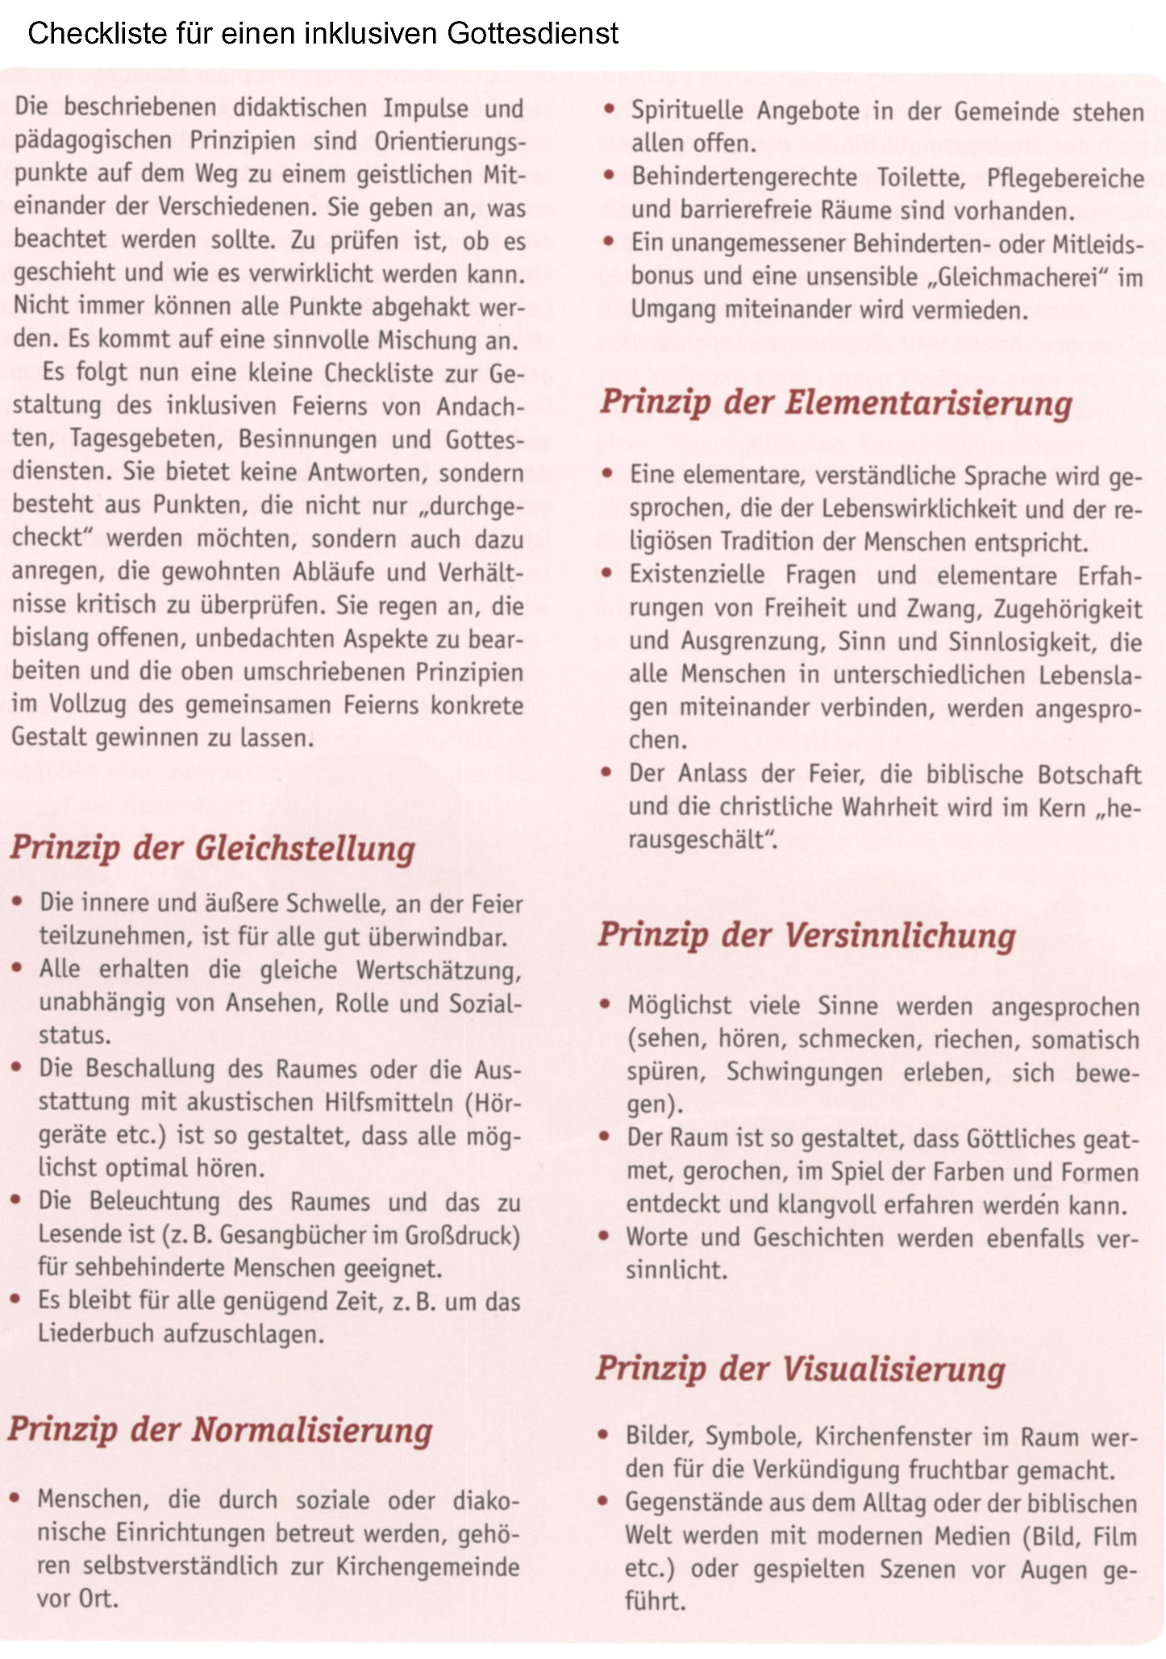

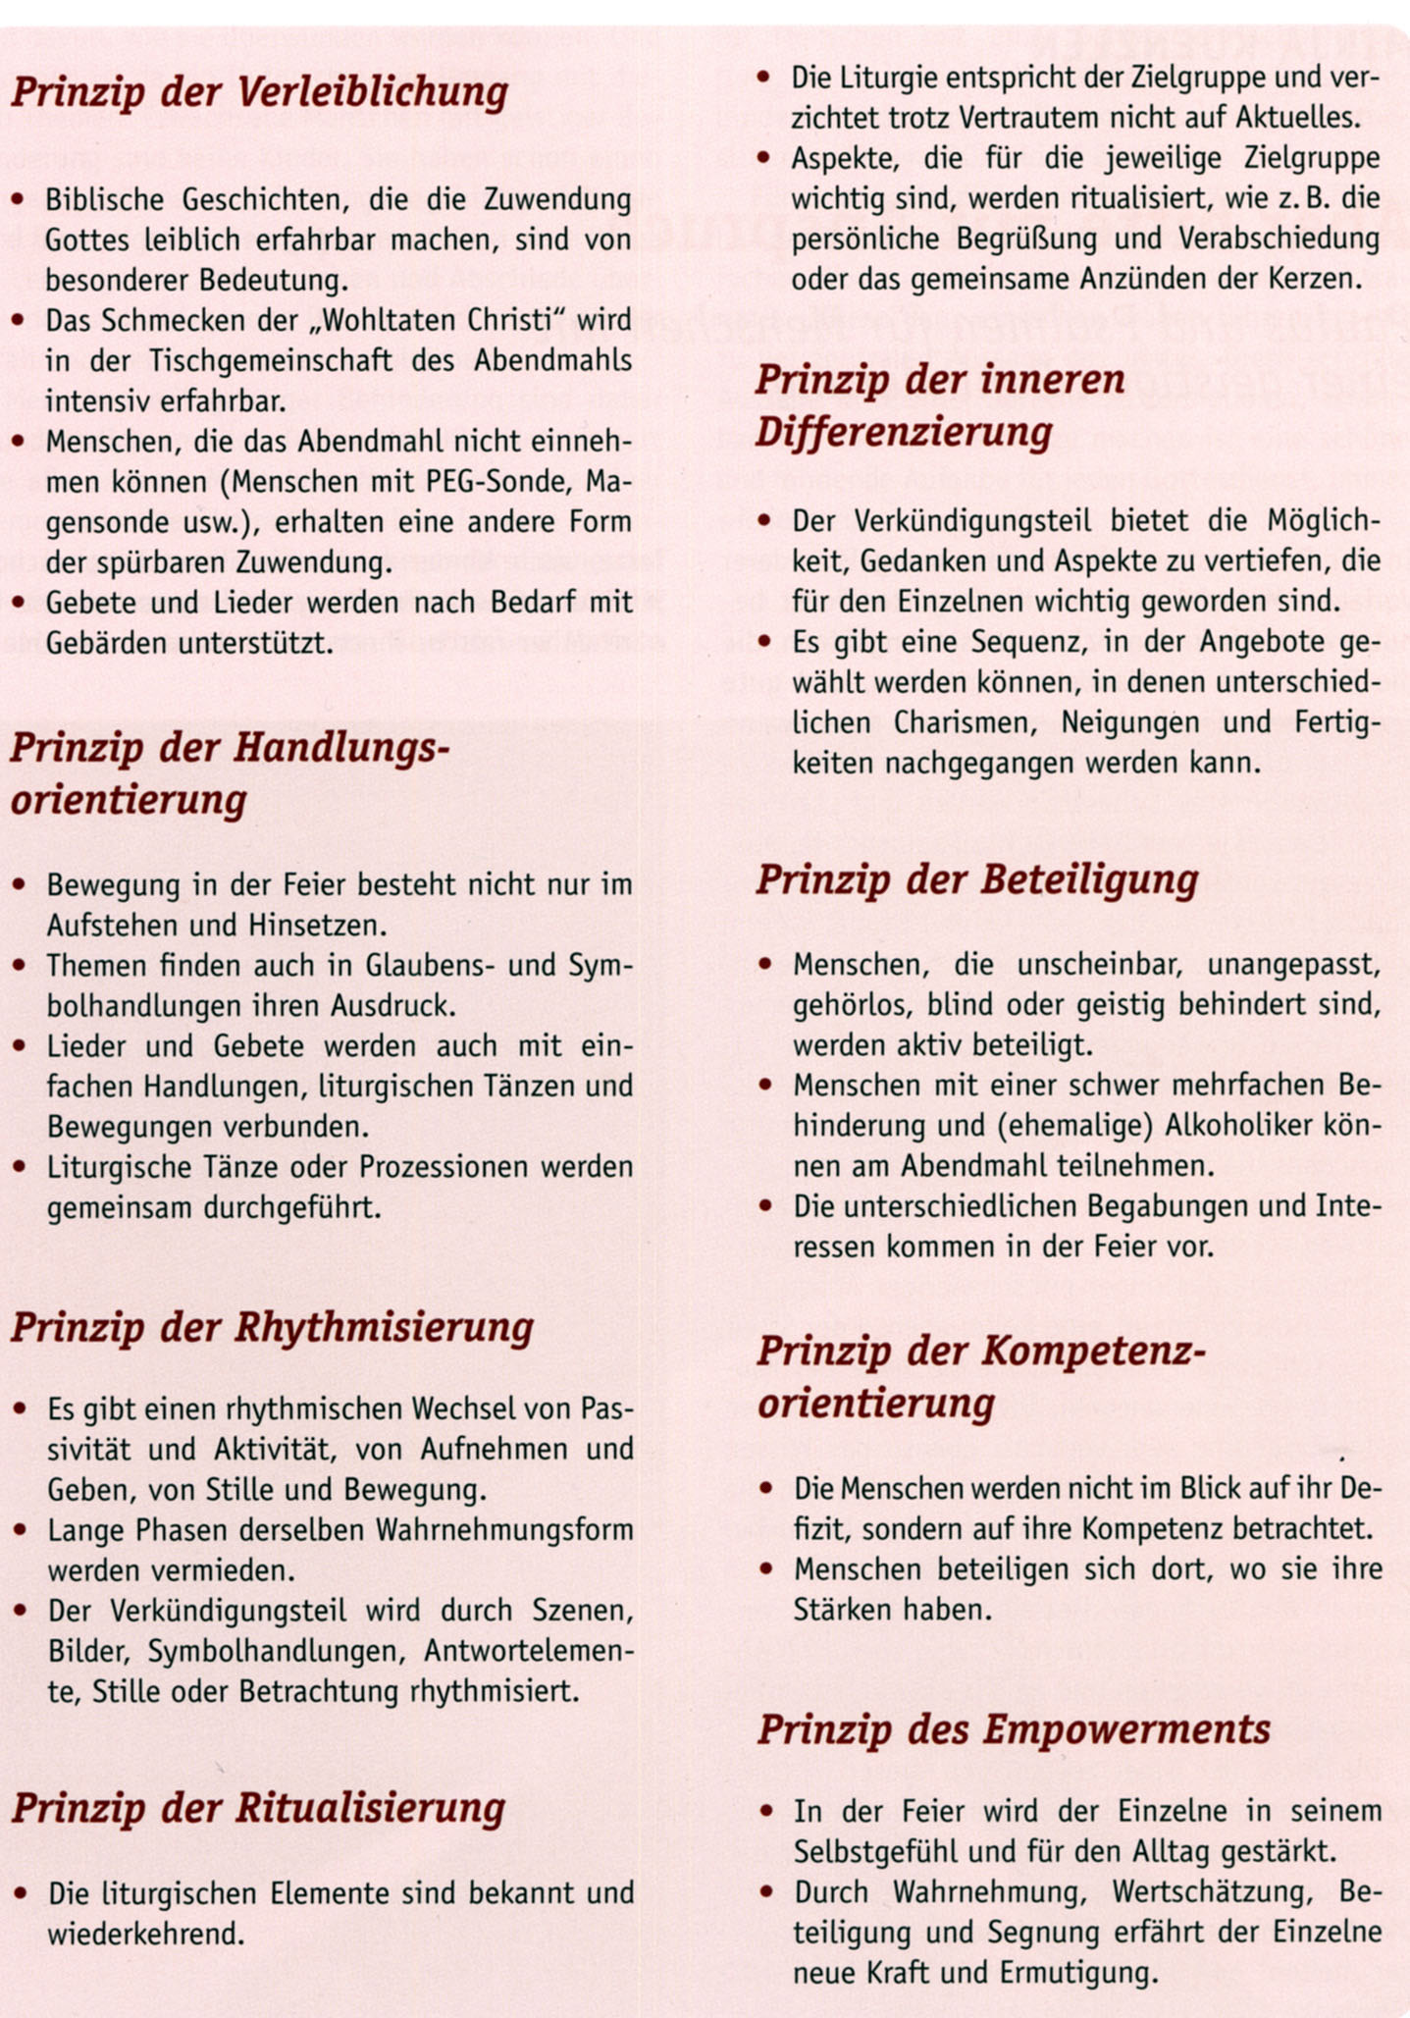

Auf das Wesentliche kommt es an: Elementarisierung

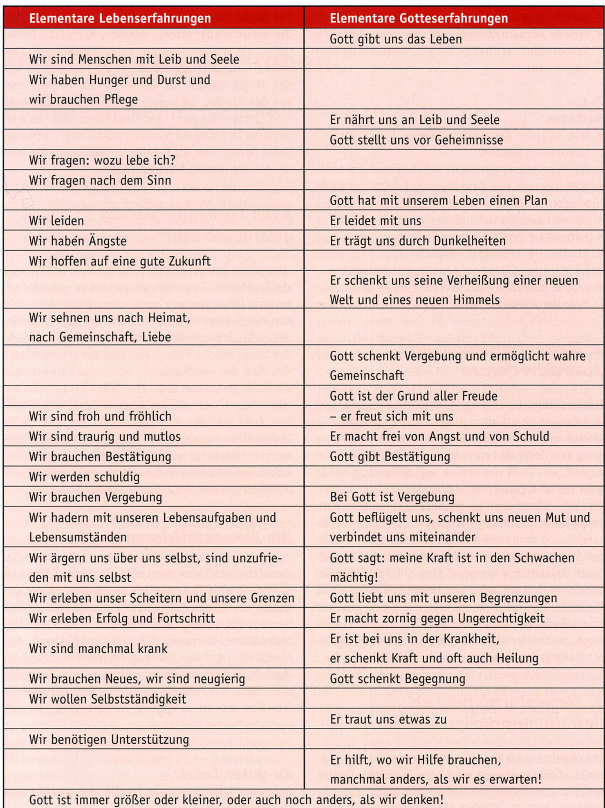

Elementarisierung biblischer Texte für Menschen mit und ohne Behinderung

Christoph Beuers, Karl-Hermann Büsch, Jochen Straub, Wie Licht in der Nacht, Elementarisierung biblischer Texte für Menschen mit und ohne Behinderung, Verlag Butzon & Bercker 2003, 107 Seiten.

Das vorliegende Buch ist eine Bibel, genauer gesagt ein Neues Testament, noch genauer die Geschichte von Jesus Christus, von der Geburt, über seine Heilungstätigkeit, von seiner Nähe zu den Menschen, der Mahlgemeinschaft mit seinen Jüngern, seinem Tod und seiner Auferstehung.
Die Texte
Die Texte dieser Bibel sind elementarisiert für Menschen mit geistiger Behinderung. Elementarisiert heißt aber nicht banalisiert. Elementarisiert heißt in diesem Fall „essentialisiert“, d.h. auf den Kerngehalt der Geschichte zugespitzt. Gleichzeitig ist der spirituelle Gehalt vertieft. Dabei sind die Texte theologisch einwandfrei und gleichzeitig in einfacher Weise und kurz gehalten. Dieses Zusammenspiel gelingt bei elementarisierten Bibeltexten nicht immer. Sie sind sehr geeignet für Menschen mit geistiger Behinderung, weil sie sich an den Erfahrungen und der Aufnahmeweise dieser Menschen orientieren. Sie sind aber auch für Kinder und Erwachsene ohne Behinderung eine Bereicherung. Sie werfen ein anderes, vertieftes Licht auf die für das Buch ausgewählten Perikopen des Neuen Testamentes. Ein Beispiel für einen gelungenen Text ist die Geschichte von Jesus am Ölberg.

Neue Kraft
Jesus geht in den Garten.
Seine Freunde bleiben ein wenig zurück.
Jesus will allein sein.
Jesus hat Angst.
Jesus ist müde.
Jesus kann nicht mehr.
Jesus wendet sich an Gott.
Er ruft ihn um Hilfe an.
Gott lässt ihn nicht allein.
Er schenkt ihm neue Kraft.

V. Impulse für die Ausbildung von Heilpädagogen
Meine Damen und Herren,
von Ihnen ist eine Entscheidung gefragt, inwiefern Sie es für sinnvoll erachten, die Haltung eines inklusiven gemeinsamen spirituellen Lebens und damit das bewusste Ausüben von Religiosität in Ihren Praxisalltag zu übernehmen. Viele der aufgezeigten Haltungen lassen sich auch aus einer rein humanistischen Sichtweise denken, die vielleicht davon ausgehen könnte, dass positive Energien in einem echten Beziehungsprozess freiwerden können. Letztlich kommt man aber bei dem vorgestellten Ansatz um einen persönlichen Glauben nicht herum. Dies würde für die von Ihnen aufgestellten Ausbildungsinhalte und Lernergebnisse bedeuten, dass zu dem vertieften Wissen in den Grundlagenfächern jenes der Religionspädagogik (ergänzend zum Fach TAE) hinzukommen müsste, in dem vor allem die Fähigkeit, über den eigenen Glauben zu sprechen, vermittelt werden könnte, und wie ich dies auch mit anderen Menschen tun kann. Einsatz von Musik, Tanz, Geschichten, Ausdrucksformen dürfen erprobt und erfahren werden. Die Heilpädagogische Diagnostik im Bereich der Anamnese dürfte explizit die religiöse Sozialisation des Menschen mit Beeinträchtigung in den Blick nehmen. Der person-zentrierte Ansatz im Umgang mit verwirrten Menschen von Tom Kitwood könnte sich als große Hilfe erweisen. Sehr sinnvoll kann auch die Möglichkeit einer Zusatzqualifikation „spirituelle Begleitung von Menschen mit Beeinträchtigungen für Heilpädagogen/Innen sein ... .

Abschluss:
Exklusion meint, wenn ein Bewusstsein in Kommunikationssystemen nicht von Bedeutung ist. Dies trifft zum Beispiel zu, wenn ein Mensch mit geistiger Behinderung im Rahmen der Gemeindearbeit zwar anwesend ist (z.B. im Gottesdienst), aber nicht als ernst zu nehmendes Mitglied in Betracht gezogen oder in dieser Interaktion auf den Körper reduziert wird, weil ihm kognitive Fähigkeiten nicht zugetraut werden.

Inklusion meint
Öffne deine Augen für die Andersartigkeit jeder Person, die unsere Vielfaltsgemeinschaft ausmacht
Neige Dein Ohr, um zu Verstehen, was dir Dein Gegenüber zu sagen hat. Er ist nämlich Jemand, der etwas zu sagen hat und für das soziale Miteinander etwas beizutragen hat.
Löse deine Zunge und spreche einen Menschen an, weil er eine Bedeutung für dich hat. (Kennen Sie das Gefühl, sie gehen allein auf eine Partie bei der Sie nur den Gastgeber kennen und sie laufen so durch die sich angeregt unterhaltenden Grüppchen, ringen sich zu ein zwei Smalltalkansätzen durch und werden einfach von Niemanden angesprochen?)
Erschließe dein Herz und lass dich berühren von einer tieferen, nicht materiellen Dimension des Lebens (der Idee Gottes in Dir)

Literatur

- Christliche Spiritualität leben und feiern - ein Praxisbuch zur inklusiven Arbeit in
Diakonie und Gemeinde, Verlag Kreuz, 2007 (19,50 inkl CD)

- Deutsche Bischofskonferenz Arbeitsstelle für Menschen mit Behinderung
http://www.behindertenpastoral-dbk.de

- Doris Nauer, Seelsorge – Sorge um die Seele, Kohlhammer, Stuttgart 2007

- Wolfgang Reuter,Heilsame Seelsorge, TuP 19, Lit Verlag Münster 2004

- Jellouschek/Wessinger, Mit Kindern Glauben lernen, KBW Verlag, Stuttgart, 1974

- Tom Kitwood, Der person-zentrierte Ansatz im Umgang mit verwirrten Menschen
Huber, Bern, 2008⁵

- Christoph Beuers, u.a., Wie Licht in der Nacht, Elementarisierung biblischer Texte
für Menschen mit und ohne Behinderung, Verlag Butzon & Bercker 2003

Die Inhalte dieses Kapitels sind teilweise Zusammenfassungen des ersten Bandes des Handbuches für Spiritualität und eines Vortrages von Dr. Dickmann anlässlich des Akademietages im Februar 2009 in der Akademie Schwerte zum Thema „Laienspiritualität“
In: Jellouschek/Wessinger, Mit Kindern Glauben lernen, KBW Verlag, Stuttgart, 1974
Christliche Spiritualität leben und feiern S. 38
Wolfgang Reuter, heilsame Seelsorge – ein psychoanalytisch orientierter Ansatz von Seelsorge mit psychisch Kranken, LIT Verlag Münster in der Reihe Theologie und Praxis (TuP Band 19) S.224
Mirja Küenzlen, S. 28f)

